Классный час
для учащихся 7 «А» класса.
Тема: « Армия России сегодня и к 2020 году.

Кл. руководитель : Таратуто Л.А.

1 сентября 2017 г.

Цель:
- создание условий для развития у учащихся гражданственности, патриотизма, формирования профессионально значимых качеств.
Задачи:
- формировать познавательный интерес учащихся к своей Родине,
воспитывать патриотические чувства;
- познакомить учащихся с российскими достижениями в различных областях.
Ход классного часа
- Организационный момент.
- Выступление ученика 7 «А» класса - Кудряшова Матвея
- Выступление Кл. Руководителя – Таратуто Л.А.
Армия России сегодня и к 2020 году
Долгое время нас не воспринимали всерьёз. Служба считалась уделом дураков, которые не смогли откосить. У нас была устаревшая техника и вооружение. В армии не учили воевать. Отныне всё будет иначе!

До 2020 года Россия потратит на перевооружение армии более 20 триллионов рублей. Будет создана новая межконтинентальная баллистическая ракета, которая заменит знаменитую «САТАНУ». Новая ракета будет способна прорывать любые существующие и перспективные ПРО потенциального противника.
Некоторые рода войск, например зенитные ракетные войска ВВС России в техническом плане будут обновлены на 100%. До 2020 года будут построены 8 стратегических атомных подводных лодок проекта 955 Борей, две из которых уже готовы к принятию на вооружение.
Ведется разработка нового стратегического бомбардировщика. В рамках развития стратегических ядерных сил, будет произведено укрепление наземной военной группировки и модернизация стратегической авиации. Будет укреплена и расширена система предупреждения о ракетном нападении. Проведено развертывание новых систем космического базирования, которые будут заниматься обнаружением стартов баллистических ракет.

В военно-воздушные войска поступит 600 самолётов и 1000 вертолётов. Военные лётчики получат новые истребители, фронтовые бомбардировщики и штурмовики, а также транспортники: Т-50 (ПАК ФА), Су-35С, Миг-35, Су-34, Су-25СМ.
Военным будут переданы новые ударные вертолёты серии Ми-28 и Ка-52, а также транспортные и транспотрно-боевые Ми-8 и Ми-26.
Войска воздушно-космической обороны получат 10 дивизионов зенитно-ракетных комплексов С-500. Кроме того, зенитно-ракетные войска пополнятся 56 дивизионами зенитно-ракетных комплексов С-400.
Военно-морские силы России получат 100 надводных и подводных кораблей, включая 20 нестратегических подводных лодок, 35 корветов и 15 фрегатов.
Сухопутные войска получат новые танки ”Армата” и артиллерийские установки Коалиция СВ, не имеющие аналогов в мире.
Уже сейчас наши стратегические ракетоносцы возобновили постоянное боевое дежурство в небе. Уже сейчас наши подводные лодки месяцами скрыто находятся под самым носом у берегов США. Уже сейчас наши сухопутные войска постоянно отрабатывают на учениях всевозможные сценарии любых конфликтов и успешно применяют полученные знания на практике.
В 2015 году количество контрактников превысило число призывников. На сегодняшний день в армии служат 352 тысячи военнослужащих по контракту и 297 тысяч по призыву. Эта пропорция и дальше будет увеличиваться в пользу контракта. К концу 2016 года планируется иметь 384 тысячи контрактников. К 2018 году - 425 тысяч. Как сказал министр обороны, это не предел. Если позволят финансово-экономические обстоятельства, то число еще может быть увеличено.
Структура вооруженных сил РФ
ВС РФ имеют трехвидовую структуру, соответствующую современным требованиям и позволяющую повысить эффективность боевого применения, серьезно упростить взаимодействие различных видов ВС РФ и удешевить систему управления войсками.

Виды вооруженных сил [ Главнокомандующие видами ВС ]:

Сухопутные войска [ СВ ]
предназначены для отражения агрессии противника во время войны, защиты территориальной целостности и национальных интересов РФ.
Военно-воздушные силы [ ВВС ]
предназначены для отражения агрессии с воздуха, поражения объектов противника, авиационного обеспечения боевых действий войск.
Военно-морской флот [ ВМФ ]
предназначен для вооруженной защиты интересов России, ведения боевых действий на воде во время войны.
Самостоятельные рода войск [ Командующие родами войск ]:

Ракетные войска стратегического назначения [ РВСН ]
Предназначены для ядерного сдерживания возможной агрессии и поражения стратегических объектов противника.
Войска воздушно-космической обороны [ ВКО ]
Предназначены для предупреждения о ракетном нападении и поражения атакующих ракет противника.
Воздушно-десантные войска [ ВДВ ]
Предназначены для выполнения задач в тылу противника.
А также:

Войска, не входящие в виды и рода войск ВС РФ
Пограничные войска [ ПС ФСБ ] предназначены для защиты государственной границы.
Пограничные войска входят в состав ФСБ России.
Внутренние войска МВД [ ВВ МВД ] предназначены обеспечивать безопасность личности,
общества и государства.
Войска Гражданской обороны [ МЧС ] предназначены для защиты населения,
материальных и культурных ценностей на территории РФ.
Тыл Вооруженных Сил
предназначен для обеспечения Вооруженных Сил всеми видами материальных средств.
В состав тыла Вооруженных Сил входят арсеналы, базы, склады с запасами материальных средств.
Размещение и обустройство войск
предназначены для создания и инженерного обеспечения объектов военной инфраструктуры.
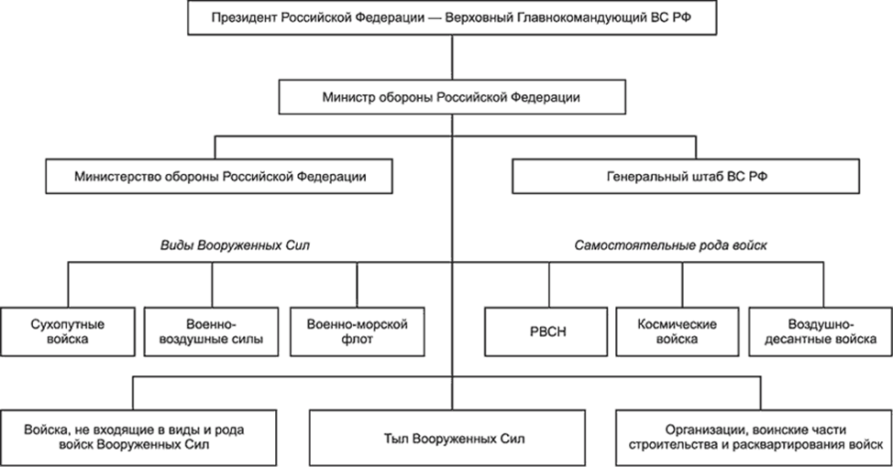

Командование Вооруженных сил РФ
Верховный Главнокомандующий [ Владимир Путин ]
Согласно конституции РФ, верховным главнокомандующим ВС России является президент России.
В случае агрессии против России или непосредственной угрозы агрессии он вводит на территории России или в отдельных ее местностях военное положение, с целью создания условий для ее отражения или предотвращения, с незамедлительным сообщением об этом Совету Федерации и Государственной думе для утверждения соответствующего указа.
Министерство обороны [ Сергей Шойгу ]
Министерство обороны Российской Федерации [Минобороны] является органом управления Вооруженными силами России. Министр обороны является прямым начальником всего личного состава Вооруженных Сил РФ и несет персональную ответственность за выполнение задач, возложенных на министерство.
Основными задачами Минобороны России являются:
выработка и проведение государственной политики в области обороны; нормативно-правовое регулирование в области обороны; организация применения вооруженных сил в соответствии с федеральными конституционными законами, федеральными законами и международными договорами России; поддержание в необходимой готовности вооруженных сил; осуществление мероприятий по строительству вооруженных сил; обеспечение социальной защиты военнослужащих, лиц гражданского персонала вооруженных сил, граждан, уволенных с военной службы, и членов их семей; выработка и реализация государственной политики в области международного военного сотрудничества.

Генеральный штаб [ Валерий Герасимов ]
Генеральный штаб Вооруженных сил Российской Федерации - центральный орган военного управления и основной орган оперативного управления Вооруженными силами.
Начальник Генерального штаба является первым заместителем Министра обороны. Он подчиняется Министру обороны и является прямым начальником всего личного состава Вооруженных Сил.
Генштаб ВС осуществляет координацию деятельности пограничных войск и органов федеральной службы безопасности (ФСБ), внутренних войск Министерства внутренних дел (МВД), Железнодорожных войск, федерального органа специальной связи и информации, войск гражданской обороны, инженерно-технических и дорожно-строительных воинских формирований, Службы внешней разведки (СВР) России, федеральных органов государственной охраны, федерального органа обеспечения мобилизационной подготовки органов государственной власти по выполнению задач в области обороны, строительства и развития вооруженных сил, а также их применения.

